В современном мире одна из масштабных проблем - наркозависимость. В течение последних десяти лет наблюдается «омоложение» заболевания: средний возраст потребляющих запрещенные вещества - 14 лет.
Лечение болезни — это крайний метод борьбы с недугом.
Гораздо эффективнее - профилактика и разъяснение о вреде препаратов, которая помогает изменить мировоззрение молодых людей и сформировать культуру здоровьесбережения.
Именно профилактике употребления наркотических веществ был посвящен цикл тренингов с подростками «Здоровый образ жизни – залог психологического здоровья!».

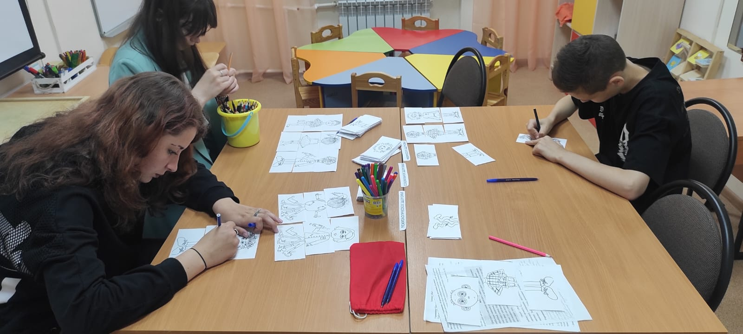

На занятиях специалисты помогли ребятам:
- сформировать понятие "здоровье" и его основные факторы (физическое развитие, социальное здоровье, психологическое здоровье);
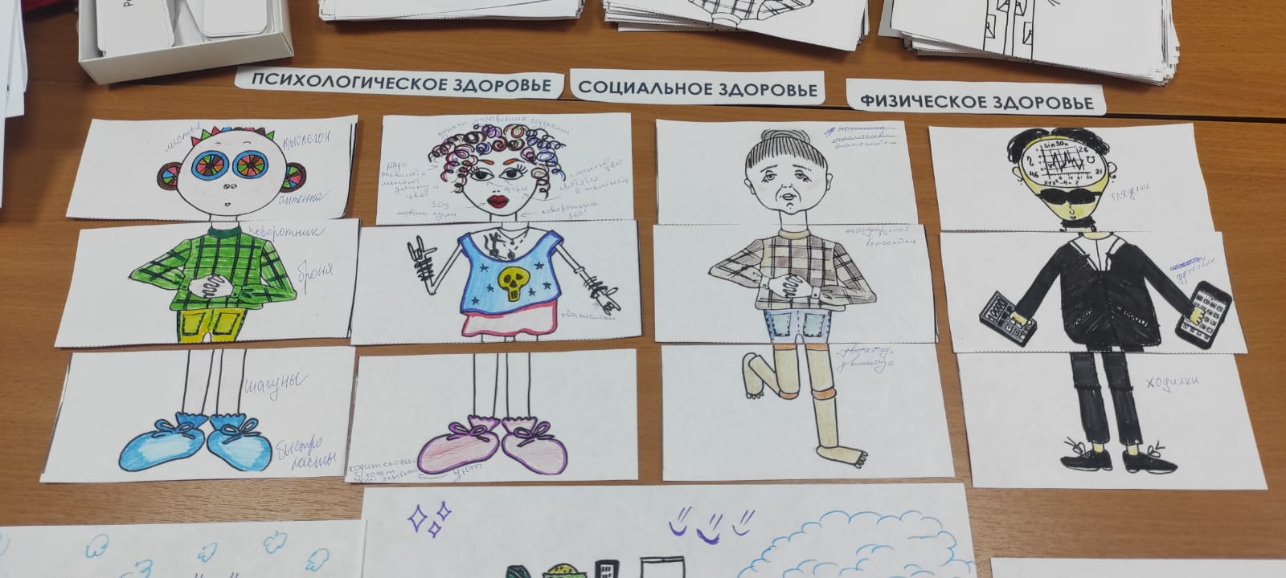

- усилить мотивацию к сохранению здоровья;
- осмыслить необходимость уважения к себе и неприятия наркотических средств как способов воздействия на свою личность.
